adidas revela el nuevo kit de visitante del América de Cali.
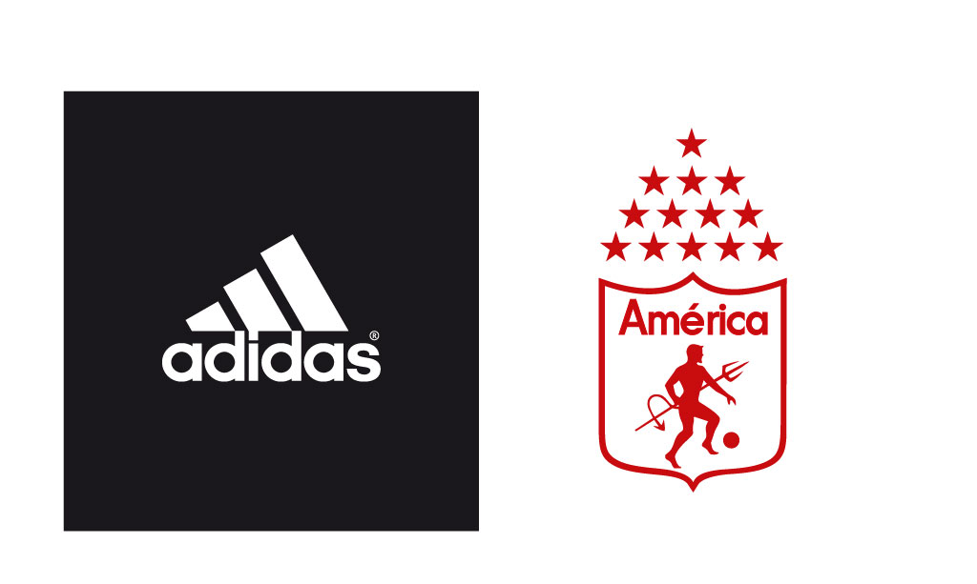
Bogotá, 24 de agosto de 2015 – adidas, la marca líder en el mercado deportivo y patrocinadora de los mejores clubes de fútbol del mundo, hoy revela el nuevo uniforme de visitante del América de Cali para la temporada 2015-II.

El diseño

La nueva camiseta presenta un cuello tipo polo y un diseño que mezcla el color negro, con las tres líneas tradicionales de la marca de color naranja y una franja naranja en la parte de atrás de cada una de las mangas.

Tecnología
La nueva camiseta del equipo cuenta con la tecnología ClimaCool®, que brinda beneficios a los jugadores en diferentes situaciones climáticas, los mantiene frescos, secos y cómodos. Está diseñada anatómicamente para que el aire pase a través de ella, generando un sistema de ventilación permanente.
La camiseta de visitante debutará este lunes 24 de agosto en el encuentro que el club disputará contra Expreso Rojo, en el estadio de techo de la capital de la república.

Venta
El kit de visitante estará disponible a la venta a partir del 24 de agosto en las tiendas propias de adidas, distribuidores autorizados y en el canal de e-commerce.
***
Acerca de adidas
adidas es la marca deportiva con mayor prestigio mundial, con casa matriz en Alemania y subsidiaria en Colombia. adidas es una empresa especializada en productos deportivos que maneja líneas de calzado, textiles y accesorios. La marca busca mejorar el rendimiento de los deportistas a través de las últimas innovaciones en tecnologías, llevando así a los atletas a niveles superiores en su desempeño, así mismo está enfocada en satisfacer las necesidades de sus consumidores.
Durante los últimos años ha liderado el desarrollo de la categoría en Colombia, logrando que en el mercado nacional se encuentre los mismos productos que utilizan las grandes figuras internacionales, algo que en el pasado resultaba impensable.
Actualmente, adidas patrocina a Millonarios al igual que a la selección Nacional de Futbol y a un selecto grupo de jugadores de diferentes equipos colombianos.
adidas cuenta con 34 tiendas propias distribuidas en Bogotá, Medellín, Cali, Pereira, Bucaramanga, Barranquilla y Cartagena, además de importantes aliados comerciales* como Falabella, Spring Step, People Play’s y Sport Line, entre otros, en donde personal especializado asesora a los compradores para que lleven los productos que se ajustan a las necesidades de los clientes y que garantizan la presencia de la marca en los más importantes centros comerciales del país.
Para información y venta de productos online, puede ingresar al portal www.adidas.co y enterarse de las últimas tendencias y colecciones.
Para mayor información:
Newlink Communications  Jorge Rodríguez  Tel: 7460070 ext 408  Celular: 3118887178 | adidas Colombia  Michael Bedoya  Teléfono: +57.1.6339000  Michael.bedoya@adidas.com

